
Őszi papírgyűjtés

Időpontja: 2025. október 6-10-ig

A lemért papírt reggel 7³⁰-tól 8⁰⁰-ig és délután 16⁰⁰-tól 17⁰⁰-ig lehet leadni a Vörösmarty utcai kapunál.
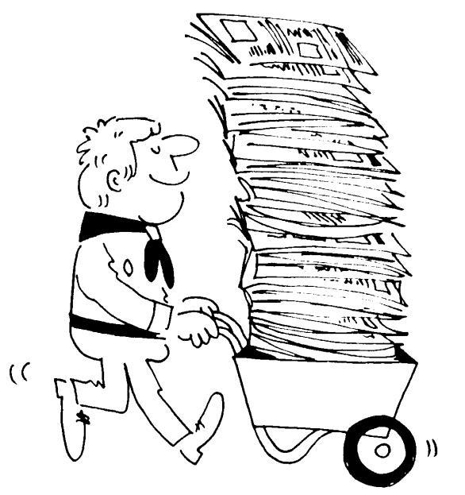
Az osztályok által összegyűjtött hulladékok ellenértékét iskolai programok szervezésére használjuk fel.


